提案表

|  |  |  |  |  |  |
| --- | --- | --- | --- | --- | --- |
| 一 | 经济建设 | √ |  | 集体提案 |  |
| 二 | 政治建设 |  | 委员提案 | √ |
| 三 | 文化建设 |  |  | |
| 四 | 社会建设 |  |
| 五 | 生态文明建设 |  |

分

类

中国人民政治协商会议

石林彝族自治县第十一届委员会第一次会议

提 案第 14 号

|  |  |  |  |  |
| --- | --- | --- | --- | --- |
| 提案审查  委员会审查意见 | 是否立案 | 是 | 承办  单位 | 主办：县市场监管局 |
| 协办： |

提案标题:

关于加强石林县食品（白酒）安全管理的建议

提案人（集体提案领衔人）：杨浩然 电 话 ：18508811949

E-mail： 通讯地址：板桥街道办

联名人员签字：

提案人建议承办单位：县市场监管局

1.可以公开□ 2.经过调研□ 3.他人委托□ 4.第一次提出√ 5.多次提出□

请在相应的框内打“√”

政协组长意见：

提交提案材料时间： 2022 年 1 月 9 日

**内容：**

近年来，石林市场白酒可以说是巨浪滔天百花齐放，特别是散装白酒的泛滥，现存各村个寨都有一小部小酒作坊存自己酿酒，由于近年来消费者对散装白酒的消费产生了误会，总觉得只要是纯粮酒就一定是健康酒，安全酒，有的小酒坊为了降低成本，存选粮方面无把控，用了一些霉变的粮食酿酒，场地也是很随便卫生方面就无法把控，发酵过程中的问题得不到及时有效的解决，都是小作坊存在的问题，更可怕的是部分商贩骑个三轮车满街叫卖白酒。这种酒的来源更是无从查起，有的饭店老板贪图便宜就会购进销售，最终让广大人民群众食用了版纳州勐海县的毒酒就说明了一切

**建议：**

建议，县市场监管局加大力度诊治白酒的生产，销售，让无证小作坊从源头把控好各方面的生产，要求让游动销售白酒的商贩彻底消失。

备注:

1.提案标题、提案人建议承办单位、内容等栏目由提案人填写;

2.提案分类、编号、审查立案意见由提案工作部门填写;

3.提案表由各政协小组负责发送给各位委员；

4.县政协提案委办公室地址：行政中心C区207室（联系人:汤学明13518788116，保胜军 13708733444。）

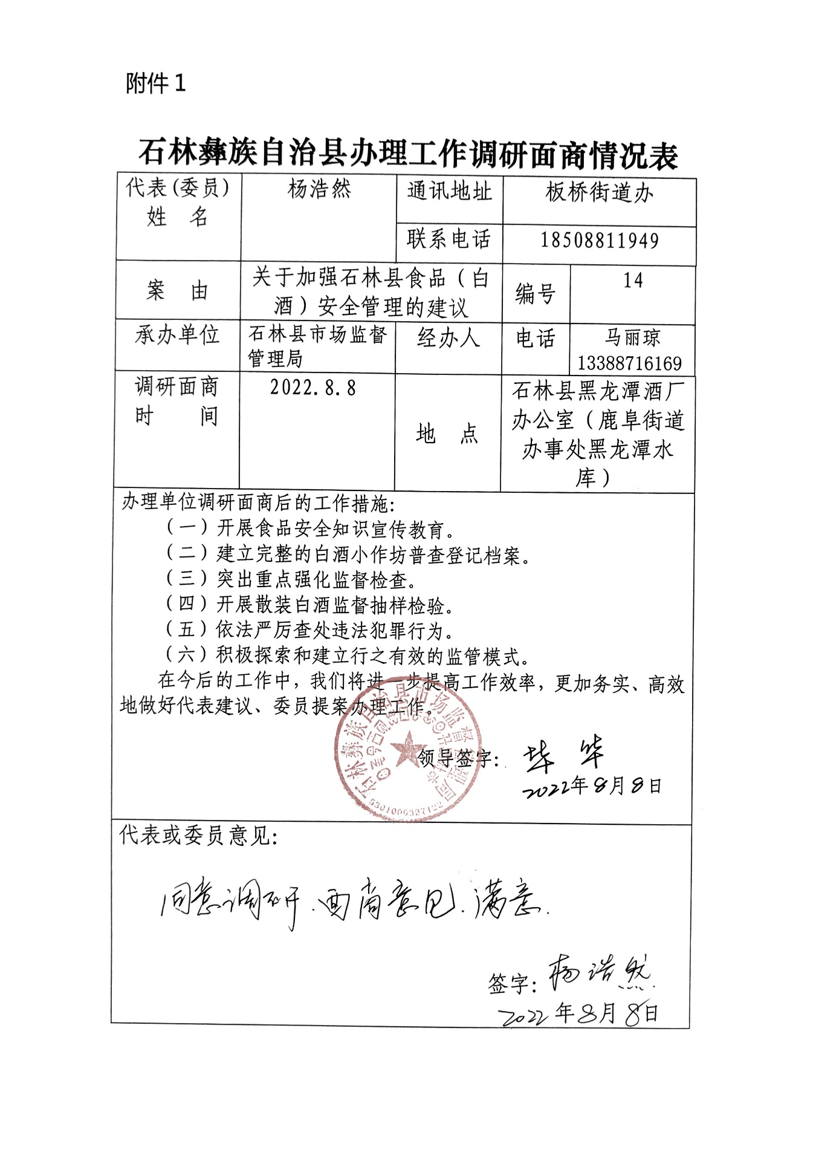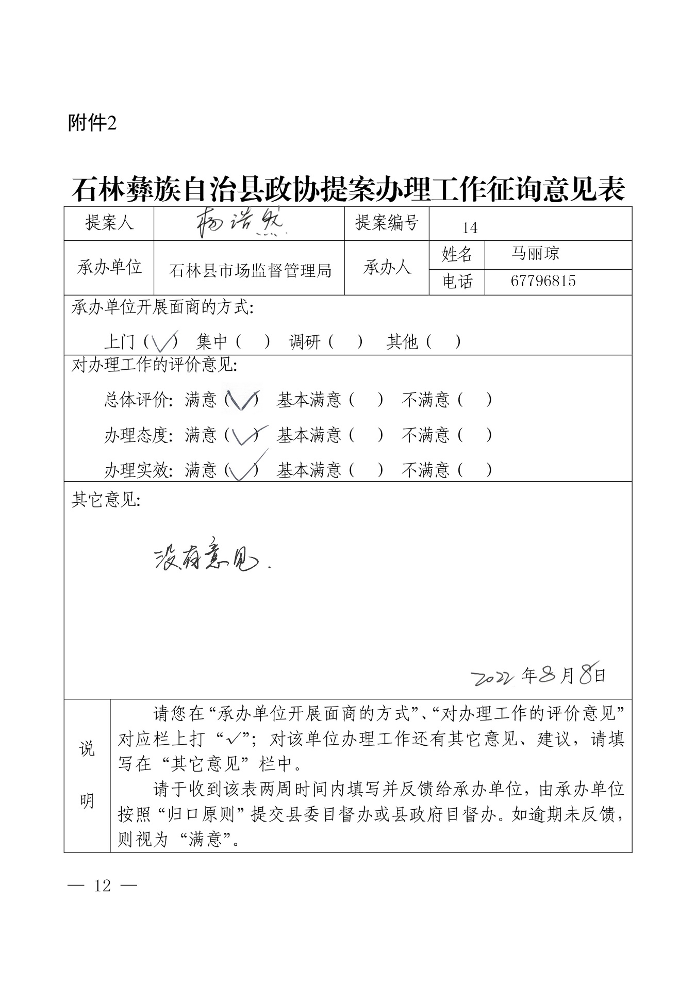

**石林彝族自治县市场监督管理局**

﹝办理类别:B﹞

﹝是否公开:依法公开﹞

石市监函﹝2022﹞11号

关于县政协十一届第一次会议

第14号提案答复的函

**杨浩然委员**：

您提出的《关于加强石林县食品（白酒）安全管理的建议》提案收悉，现已交由我局主办，我局高度重视，结合石林实际，制订下发《石林彝族自治县市场监督管理局关于2022年白酒生产经营整治提升行动方案》（石市监[2022]20号)，按照方案我局相关科室、各市场监督管理所积极地开展整治提升工作并认真总结梳理存在的问题，认真进行风险分析评估，进一步完善全县白酒生产经营质量安全监管长效机制，切实提升我县白酒质量安全水平，保障人民群众身体健康和生命安全，促进白酒产业健康发展。现将提案答复如下 ：

**您在提案中提出“**建议，县市场监管局加大力度整治白酒的生产，销售，让无证小作坊从源头把控好各方面的生产，要求让游动销售白酒的商贩彻底消失**”，我们深为认同，**近几年我们一直在开展白酒专项整治，2020年2月1日至12月31日开展为期11个月整治。2021年5月1日至10月31日为期6个月整治。2022年我们下发《石林彝族自治县市场监督管理局关于2022年白酒生产经营整治提升行动方案》（石市监[2022]20号)，开展白酒专项整治。专项整治目标是通过开展专项整治行动，进一步规范全县白酒生产经营秩序；严厉打击使用非食品原料制售假酒等违法犯罪行为；依法查处超范围、超限量使用食品添加剂等违法违规行为；督促白酒生产经营者落实食品安全主体责任、强化诚信守法生产经营意识、改善生产经营条件；切实提高我县白酒质量安全水平，保障人民群众身体健康和生命安全，促进白酒产业健康发展。

1. **石林白酒行业基本情况**

截止目前，石林县有白酒生产企业4户，白酒小作坊92户，散装白酒经营户105户，销售白酒餐饮单位176户，目前白酒行业突出问题，主要表现为对“应登尽登”的要求落实得不够（你提案中提到的无证小作坊问题）、超范围使用食品添加剂的情况（你提案中提到的发酵过程中的问题）还时有发生，未按规定建立生产经营台账以及生产、流通、餐饮三个环节中标签标识不完整、不规范。

**二、重点监管内容**

**（一）重点监管对象**

全县白酒生产经营企业、小作坊和散装白酒经营者（含供应散装白酒的餐饮服务经营者）。

**（二）重点监管**

**1. 白酒生产企业**

（1）加强已取证白酒生产企业的监管力度，从原材料进货检验、生产工艺、关键工序控制、成品检验、食品添加剂的使用、进货查验台账、生产记录、检验记录、企业质量管理制度和卫生管理制度的制定执行、关键岗位操作人员质量安全管理制度熟练程度、食品安全管理人员考核是否符合取证条件等方面加强监督检查。

（2）加大对使用非食品原料生产白酒、超范围和超限量使用食品添加剂生产白酒、生产不符合食品安全标准等违法行为的打击力度，确保白酒质量安全。

（3）梳理主要风险点，通过现场检查、责任约谈、行政处罚等手段，排查并督促整改存在的问题，消除质量安全风险隐患，切实落实食品安全主体责任。

**2. 白酒小作坊**

（1）依据《云南省食品生产加工小作坊登记管理办法》加大白酒小作坊的登记力度，做到应登尽登，边登记，边规范。

（2）严肃查处白酒小作坊未按照《云南省食品安全地方标准—小曲清香型白酒》要求生产白酒、采购原酒或者使用食用酒精生产白酒以及超范围、超限量使用食品添加剂等违法生产经营行为。

（3）严肃查处白酒小作坊未按规定在所生产销售白酒的容器上标明相关信息、未建立生产销售记录制度、未如实记录所生产销售白酒的规格、数量、购货者名称及联系方式、销售日期以及记录、凭证、票据的保存期限少于6个月的违法行为。

**3. 散装白酒经营者**

（1）检查散装白酒经营者是否具有合法资质，对未取得食品经营许可证经营散装白酒的，坚决依法取缔。

（2）严肃查处散装白酒经营者未按照规定在散装白酒的容器上标明食品名称、生产企业、生产地址、许可证号或者小作坊登记证、生产日期或者生产批号、配料表、经营者名称、地址、联系电话等内容的违法行为。

（3）严肃查处散装白酒经营者未按规定建立索证索票和进货查验记录制度，未查验供货方的许可证、白酒合格证明文件，并如实记录白酒名称、规格、数量、生产批号、供货者名称及联系方式、进货日期的违法行为。

**4. 供应散装白酒的餐饮服务经营者**

（1）严肃查处餐饮服务经营者未按规定建立索证索票和进货查验记录制度，未查验供货方的许可证、白酒合格证明文件，未如实记录白酒名称、规格、数量、生产批号、供货者名称及联系方式、进货日期的违法行为。

（2）严厉打击使用非食品原料中草药自制泡酒违法的行为。

**三、监管措施**

**（一）开展食品安全知识宣传教育。利用3.15宣传、食品安全宣传周、各类食品培训会（2020的2021年召开白酒专题培训会，2022年召开生产企业食品安全培训会，2022年三码合一培训会，小作坊食品安全培训会）**深入开展《中华人民共和国食品安全法》及其实施条例、食品安全标准的宣传、培训和教育，积极营造良好的社会舆论氛围，增强白酒生产经营企业、小作坊和散装白酒经营者（含供应散装白酒的餐饮服务经营者）依法生产，守法经营的意识，坚决杜绝违法违规生产经营白酒行为。

**（二） 建立完整的白酒小作坊普查登记档案。**

根据《云南省食品生产加工小作坊和食品摊贩管理办法》《市场监管总局关于加强食品生产加工小作坊监管工作的指导意见》《云南省食品生产加工小作坊登记管理办法》《云南省食品安全地方标准 食品生产加工小作坊卫生规范》的规定和要求，全面完成辖区内白酒小作坊的普查建档工作，建档率要达到100%。档案中要有白酒小作坊名称、开办者姓名及身份证号码、生产加工场所地址、联系方式和食品安全承诺书。

**（三） 突出重点强化监督检查。**以白酒小作坊和散装白酒为重点监管方向，以农贸市场（集贸市场）为重点监管区域，以容易发生质量安全问题的白酒小作坊和散装白酒经营单位为重点监管对象，以用非食品原料制售假酒为打击重点，明确监管责任，坚决消除监管死角和盲区，监督检查覆盖率要达到100%。

**（四）开展散装白酒监督抽样检验。**对辖区内所有的白酒小作坊和散装白酒经营者开展全覆盖的快速检测和监督抽样检测，快速检测覆盖率要达到100%，主要检测甲醇是否超限，有条件的可开展一些其他安全指标的快速检测。对快检查出的问题，按规定进行监督抽样，2020年抽检151个样品，不合格31个批次，2021年抽检189个样品，不合格39个批次，2022年抽取流通环节白酒22个样品，抽取小作坊白酒85个样品。检验项目为：甲醇、糖精钠（以糖精计）、甜蜜素（以环己基氨基磺酸计）、三氯蔗糖、总酸（以乙酸计）、总酯（以乙酸乙酯计）、乙酸乙酯。检验不合格的，及时通知白酒生产经营者停止生产和销售，责令召回不合格的产品，并依法进行查处。

**（五） 依法严厉查处违法犯罪行为。**在监督检查过程中，发现白酒生产经营者无证生产经营、超范围超限量使用食品添加剂、虚假标识或生产经营无标识、标识信息不全、用工业酒精和甲醇等非食品原料制售假酒等违法违规行为的，要依法进行严厉查处，涉嫌犯罪的，及时移送公安机关。2020年白酒行业立案20个，罚没款金额4.7万元，2021年白酒行业立案24个，罚没款金额20.93万元。

**6.积极探索和建立行之有效的监管模式。**按照“三加强两严格”（加强日常监督检查、加强监督抽检、加强宣传培训教育，严格行政执法处罚、严格消费预警）模式加强本地区白酒生产经营者的监管，确保白酒消费质量安全。

三、下步工作打算

连续3年，我们都开展白酒专项整治工作，石林县白酒质量安全水平提到了进一步提升，也促进白酒产业健康发展。2022年我们也将食品安全“守底线、查隐患、保安全”专项行动为契机，加大行政执法力度，严厉打击假冒伪劣、非法勾兑、滥用食品添加剂等违法行为；集中力量对白酒小作坊和散装白酒经营户实施全面抽检，增强专项整治的针对性。增加对白酒小作坊及散装白酒餐饮服务户的巡查回访频次，监管过程中严格按照国家相关法律、法规和相关产品标准组织生产，以确保出厂产品质量安全。

感谢您对政府工作的关心和支持。

以上答复，如有不妥，请批评指正。

联系人及电话：马丽琼67796815

石林县市场监督管理局

2022年8月20日